【实验名称：RIP动态网络实验】

学生姓名：李雪菲 合作学生：无

实验地点：济事楼330 实验时间：2025-04-03

【实验目的】

1.理解网络拓扑结构，通过规划网络地址及拓扑图，使学生能够更好地理解网络各设备（PC、服务器和路由器）间的连接关系。

2.掌握IP地址配置，确保各设备在同一网络中能够相互识别和通信。

3.验证主机间的互通性，验证网络连接的有效性，确保网络设备能够相互通信，了解网络问题的诊断方法。

4.通过在路由器上配置RIP，掌握动态路由协议的基本操作及参数设置，从而理解动态路由的作用和优势。

【实验原理】

1. RIP技术原理

RIP是Routing Information Protocols(路由信息协议)的简称。RIP是一种动态路由协议，可以和周围同样运行RIP路由协议的路由器自动的交互和更新路由信息，形成路由表。当到同一目的地有多条路径时，其还可以自动计算出最优路径。适用于中小型网络，是距离矢量协议。

RIP协议使用“跳数”放为衡量路径开销的。如有2条相同路由列则跳数小的优先。RIP协议规定最大跳数为15，否则认为不可达；RIP协议每隔30s将自己学习的路由条目发送给自己所有的邻居。

RIP协议有两个版本：RIPV1和RPV2。RIPV1属于有类路由协议，不支持VLSM,以广播形式进行路由信息的更新，更新周期为30秒；RPV2属于无类路由协议，支持VLSM,以组播形式进行路由更新。现在统一使用最新的版本2。

1. RIP配置

1.开启RIP进程。

2.配置运行版本。

3.关闭自动汇总。RIP早期是基于“有类”IP地址设计。在现在网络中如果开启自动汇总可能造成路径计算错误。

4.发布相邻的网段，使用network+直连网络的网络位，来发布自己的网段。由于RIP是“有类”的设计，此network后边的网络位只用写“有类”的部分即可。只用network自己直连的网段。

【实验设备】

1.一台电脑

2.cisco packet tracer 仿真软件

【实验步骤】

1.首先规划网络地址及拓扑图。

2.配置PC机、服务器及路由器口IP地址。

3.一次检查pc间能否相互ping通。

5.第二次检查pc间能否相互ping通。

6.RB(或RA)上配置RP。

7.第三次验证主机之间的互通性。

8.查看路由器上的路由信息(show ip route)。

【实验现象】

1. 首先规划网络地址及拓扑图。

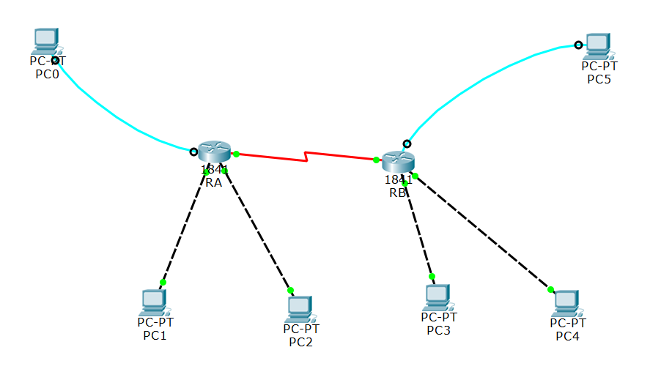

2.配置PC机、服务器及路由器口IP地址。

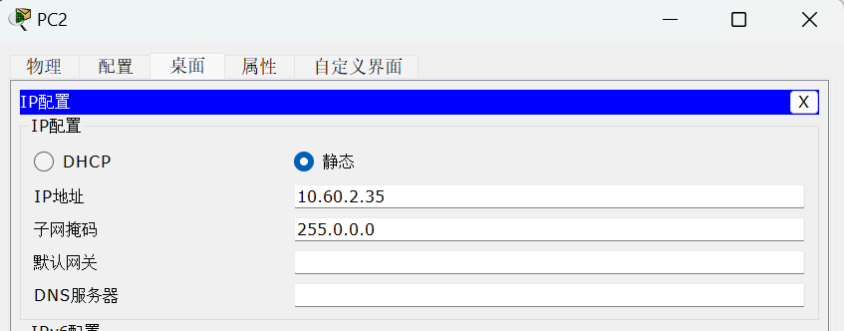

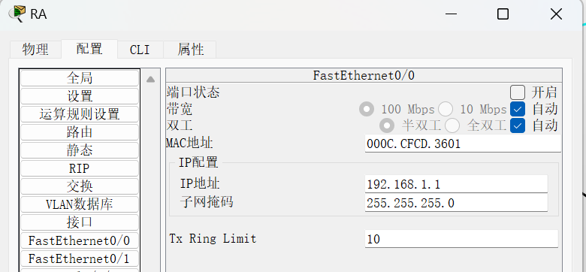

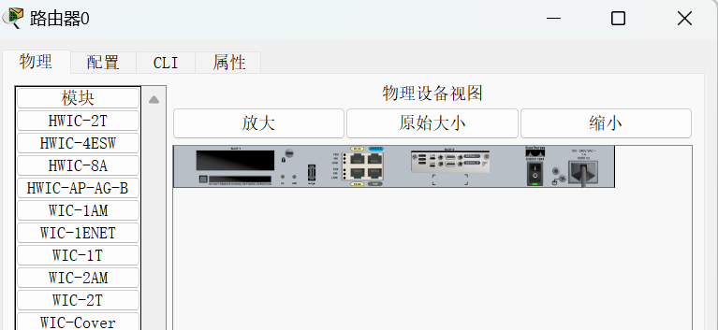

3.一次检查pc间能否相互ping通(以PC1为例，可以和PC2连通，与PC3不连通)。

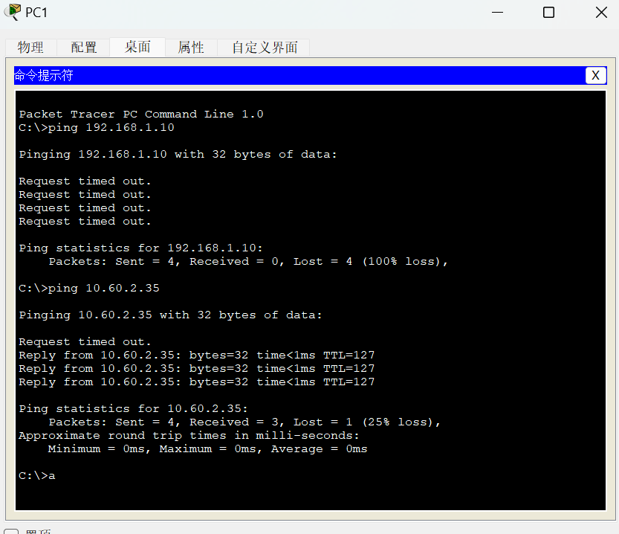

4.在RA(或RB上配置RIP)

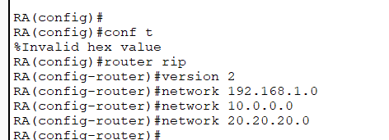

5.第二次检查pc间能否相互ping通(以PC1为例，可以和PC2连通，与PC3不连通)。



6.RB(或RA)上配置RP。



7.第三次验证主机之间的互通性。(以PC1为例，可以和PC2、PC3)。

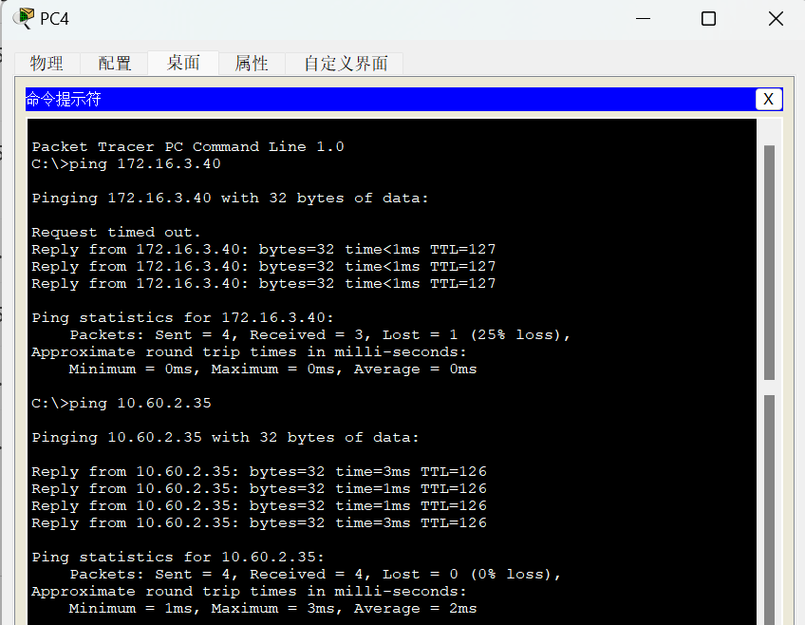

8.查看路由器上的路由信息(show ip route)。

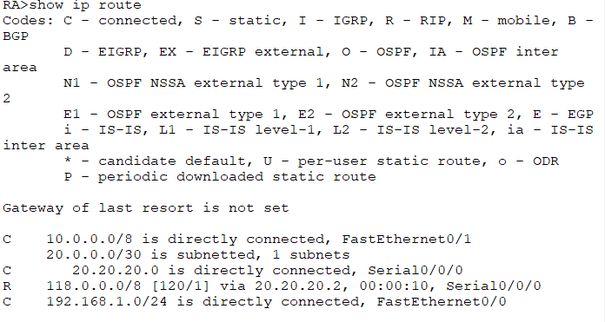

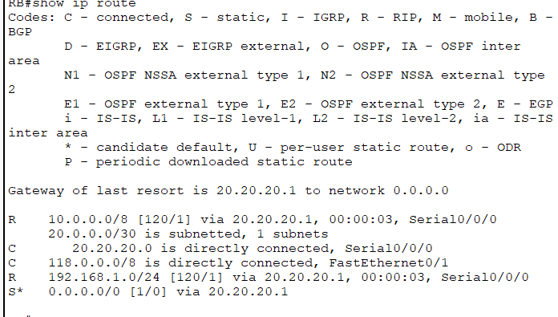

【分析讨论】

1. RA 和 RB 都没配置 RIP 前，PC 之间能否 Ping 通？

答：PC0、PC1、PC2（同路由器A）能互相Ping通。PC3、PC4、PC5（同路由器B）能互相Ping通。但是PC0 ~ PC2 和 PC3 ~ PC5 之间不能互通（跨路由器通信失败）。

2.仅配置RA或RB一台路由器的RIP后，PC之间能否互通？

答：还是不能完全互通。因为RIP是动态路由协议，只有一台配置了，另一台没配置，就不能完成完整的路由表学习。

3.RA和RB都配置RIP后，PC之间能否互通？

答：PC之间可以完全互通。因为RIP协议在两台路由器之间自动交换路由信息。所有网段（PC0-PC5所在网段）都可以被识别和转发，Ping测试成功。

4.为什么实验中RA和RB之间用串口（Serial）连接，而不是以太网（Ethernet）端口？

答：实验模拟广域网（WAN）环境。串口代表的是广域网链路（租用线路、专线、PPP链路等）。而以太网端口多用于局域网（LAN）环境。串口速度慢但稳定，适合模拟路由器远程互联。

5.查看RA的路由信息显示： PC4的IP是118.18.4.93，子网掩码是255.255.255.0，为什么显示的路由信息是118.0.0.0/8？

答：RIP是自动汇总（Auto-Summarization）路由协议。默认情况下，RIP会根据“主类网络”规则进行自动汇总。

118.18.4.93属于A类地址（起始于118），主类掩码是255.0.0.0（/8）。所以即使实际配置的是/24，RIP传递的路由信息是汇总后的118.0.0.0/8。